**Strategie podpory matematické gramotnosti**

**podzim 2021**

Jana Veseláková

**6) NÁSOBENÍ PŘIROZENÝCH ČÍSEL**

* násobení přirozených čísel **-** vyvození a podstata operace, pamětné a písemné násobení
* nejčastější problémy a možné reedukační postupy

- násobení vyvozujeme na základě sčítání několika sobě rovných sčítanců​

* vycházíme z dramatizace a z konkrétních situací, které jsou žákům blízké
* např. *Maminka dá každému ze svých čtyř dětí dva pomeranče. Kolik pomerančů maminka dá dětem celkem? ​*
* Pojmy: činitel, činitel, součin
* Je násobení komutitativní operace?​
* Je násobení asociativní operace?

1. **PAMĚTNÉ NÁSOBENÍ V OBORU NÁSOBILEK**

**Pomůcky**

* Krabičky z bonboniér​
* Předměty (knoflíky, kuličky, vršky od PET lahví)​
* Čtvercová síť​
* Řady násobků čísel zapsaných na pruzích papíru​
* Házení dvěma kostkami​
* Stovková tabule​
* Házení míčem v kruhu​

**METODICKÁ ŘADA​**

* nejprve násobení čísly 2, 3, 4, 5, potom 6, 7, 8, 9​
* později násobení čísly 1, 0, 10​

1. **PAMĚTNÉ NÁSOBENÍ MIMO OBOR NÁSOBILEK**​

**Problémy žáků při pamětném násobení**

* nechápou význam operace násobení přirozených čísel​
* zaměňují operaci násobení a zápis čísla​
* chybují při vyvození násobení, dominantní je pro ně jeden činitel​
* stále používají pouze řadu násobků a nejsou schopny naučit se spoje nezávisle na řadě násobků​
* některé násobky zaměňují​
* převažuje dominance některého čísla​
* zaměňují operace násobení a sčítání​
* nerozlišují mezi rozvojem čísla v desítkové soustavě a násobením​

**Reedukační postupy**​

* neustále se snažíme o to, aby žáci pochopili podstatu násobení​
* prvotní je vyvození operace násobení a její pochopení, teprve potom pamětné zvládnutí jednotlivých spojů​
* pamětné zvládnutí spojů násobení vždy opíráme o konkrétní představy (násobilku učíme v malých krocích, ale procvičujeme neustále)
* při vyvození vždy začínáme násobilkami čísel 2, 3, 4 atd. ​
* využíváme praktických příkladů, které žáky zajímají​
* volíme vhodné didaktické hry

**3. PÍSEMNÉ NÁSOBENÍ**

* **násobení jednociferným činitelem**

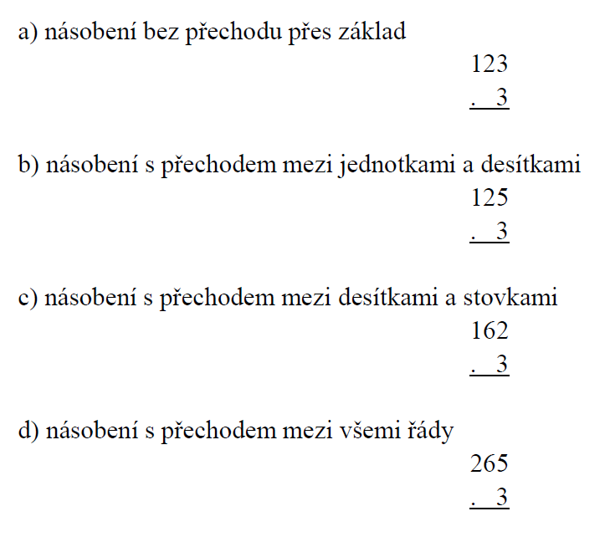

* **násobení dvojciferným činitelem**

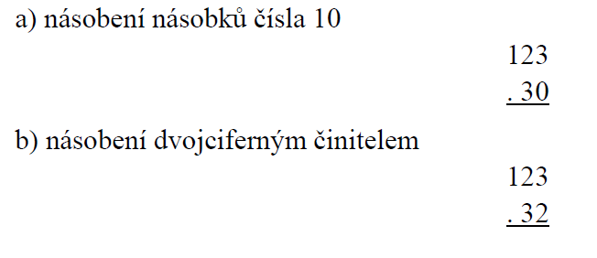

​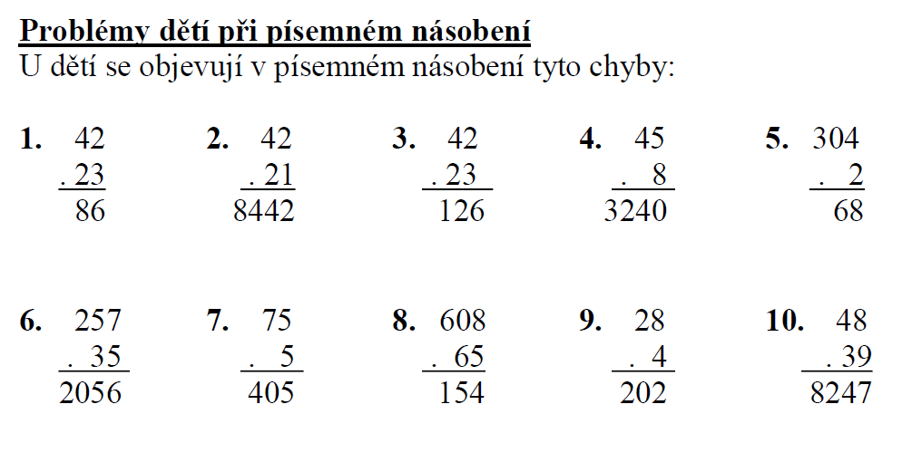

​  **Reedukační postupy**

- přesvědčujeme se znovu o tom, zda žáci chápou význam operace násobení na praktických příkladech

- neustále (každodenně) opakujeme základní spoje násobení, avšak v malém počtu příkladů​

- vypracování vhodných, velmi jemných řad příkladů na písemné násobení, zpočátku s menšími čísly

- užití tabulky násobků (avšak používáním tabulky násobků se většinou děti násobilce nenaučí)​

- provádět zkoušky správnosti používáním kalkulátorů (pokud umí čísla na displeji správně zobrazit)

**Pomůcky:** Banka, známková hra, tabulka na násobení, perlový materiál.

**LITERATURA:**

Blažková, R. (2017). *Didaktika matematiky se zaměřením na specifické poruchy učení.* Brno: Masarykova univerzita.

Blažková, R. (2010). *Rozvoj matematických pojmů a představ u dětí předškolního věku [web].*

Dostupné z: <https://is.muni.cz/do/rect/el/estud/pedf/js10/rozvoj/web/index.html>

Blažková, R., Matoušková, K., Vaňurová, M., & Blažek, M. (2004). *Poruchy učení v matematice a možnosti jejich nápravy*. Brno: Paido.

Pavlíčková, L. (2020). *Interaktivní osnova k předmětu Strategie podpory matematické gramotnosti*. Brno.